LAPORAN PRAKTIKUM MIKROPROSESSOR DAN INTERFACE

PENGAPLIKASIAN ATMEGA 8535 KE PROTEUS BAHASA ASSEMBLY

Elita Lestari Setianto
NIM 201344008

Tanggal Percobaan : Rabu, 9 November 2022
Tanggal Penyerahan Laporan : Selasa, 15 November 2022

Instruktur : 1. Ferry Satria, BSEE, M.T.

2. Rahmawati Hasanah, S.ST., M.T.

PROGRAM STUDI D4 TEKNIK TELEKOMUNIKASI JURUSAN TEKNIK ELEKTRO
POLITEKNIK NEGERI BANDUNG 2022

TUJUAN

- Untuk memenuhi tugas mata kuliah Mikrokontroler.
- Mahasiswa dapat mengetahui bahasa pemograman Assembly.
- Mahasiswa mampu melakukan instalasi dan menggunakan software AVR Studio 4 untuk simulasi pemrogaman mikrokontroler.
- Mahasiswa mampu memahami konsep Bahasa Pemrograman Assembly dan menjalankannya di software AVR Studio 4.
- Mahasiswa mampu memahami konsep dan membuat program pada software AVR Studio 4 serta disimulasikan pada software Proteus.
- Mahasiswa mampu memahami konsep dan membuat program pada software Tinkercad maupun software Proteus.

PENDAHULUAN

Bahasa assembly atau bahasa rakitan, adalah bahasa pemrograman tingkat rendah yang digunakan pada perangkat yang dapat diprogram seperti pemrograman komputer dan mikroprosesor. Bahasa assembly menggantikan kode mesin dalam bentuk simbol-simbol yang dapat dipahami manusia. Instruksi-instruksi pada bahasa assembly menggantikan kode-kode biner dari bahasa mesin dengan mnemonic yang mudah diingat. Misal, instruksi penambahan dalam bahasa mesin memiliki kode “10110011” dimana dalam bahasa assembly dapat dibuat dalam instruksi mnemonic ADD. Instruksi ADD tentu lebih mudah dimengerti dan diingat dibanding kode 10110011. Meskipun instruksi bahasa assembly mudah diingat, namun bahasa assembly tidak dapat dijalankan oleh prosesor. Prosesor dapat mengerti program dalam bahasa mesin atau yang sering disebut sebagai kode objek. Oleh karena itu diperlukan assembler untuk menerjemahkan program bahasa assembly ke program bahasa mesin.

Kelebihan Bahasa Assembly secara umum adalah:
- Ketika di-compile ukurannya lebih kecil
- Lebih efisien / hemat memori
- Lebih cepat dieksekusi
Sedangkan kekurangan Bahasa Assembly secara umum adalah:
- Dalam melakukan suatu pekerjaan, baris program relatif lebih panjang dibanding bahasa tingkat tinggi
- Relatif lebih sulit untuk dipahami terutama jika jumlah baris sudah terlalu banyak
- Lebih sulit dalam melakukan pekerjaan rumit.
Pada sebuah mikroprosesor terdapat register, yaitu alat penyimpanan kecil yang mempunyai kecepatan akses cukup tinggi, yang digunakan untuk menyimpan data dan atau instruksi yang sedang diproses. Memori ini bersifat sementara dan biasanya digunakan untuk menyimpan data selama pemrosesan atau data untuk diproses lebih lanjut.
Register memiliki jenis-jenis sebagai berikut:
- Register Umum (General Purpose Register)
  - Register AX (AH + AL) / Accumulator Register
  - Register BX (BH + BL) / Base Register
  - Register CX (CH + CL) / Counter Register
  - Register DX (DH + DL) / Data Register
- Register Segments
  - Code Segment (Register CS) yang berfungsi untuk menunjukkan alamat dari instruksi selanjutnya pada mikroprosessor.
  - Data Segment (Register DS) yang memiliki fungsi untuk menunjukkan alamat data pada pengiriman / transfer register.
  - Stack Segment (Register SS) yang memiliki fungsi pemanggilan (CALL) dan pengarahan ke program utama (RET) pada operasi stack.
  - Extra Segment (Register ES) sebagai memori tambahan untuk operasi string pada CX di register umum.
- Pointer dan Index Register
  - Register IP (Instruction Pointer), yang menunjukkan alamat instruksi atau baris perintah dalam program.
  - Register SP (Stack Pointer), yang menunjukkan byte terakhir pada operasi stack.
  - Register BP (Base Pointer), yang memiliki fungsi yang lebih kurang sama dengan register BX yaitu membaca dan menulis data secara langsung dari atau ke memori.
  - Index Register

- Flag Register

Flag Register berfungsi sebagai penanda yang menunjukkan status atau keadaan dari suatu mikroprosessor. Bit-bit data pada flag yang berfungsi sebagai penanda status, akan mengalami perubahan tergantung kepada proses yang sedang berlangsung.

Command | Fungsi
.TITLE | menunjukkan judul program
.MODEL | Menentukan jenis/mode
.STACK 100H | ukuran dari penyimpanan sekitar 100 lokasi untuk menyimpan data
.DATA VAR DB… | memulai data segmen dan mendeklarasikan variabel beserta nilai/data yang diletakkan pada variabel  tersebut.
.CODE | memulai kode segmen
MAIN PROC | memulai program utama dan awal procedure
MOV AX,@DATA | menggunakan data yang sudah disimpan ditaruh di lokasi ‘AX’
MOV DS, AX | tempat menyimpan data utama
MOV AH, 4CH | instruksi khusus untuk menyetop program dan kembali ke DOS
INT 21H | untuk menghentikan program. Banyak jenis, memiliki fungsi masing-masing, untuk menghentikan/melanjutkan suatu program.
MAIN ENDP | mengakhiri prosedur
END MAIN | akhir dari program keseluruhan
Pada bagian CODE dari setiap program di atas memiliki kesamaan konsep namun dilakukan dengan pengembangan dan penyesuaian terhadap soalnya masing-masing. Misalnya, pada program nomor 1 terdapat 6 data dan terdapat 2 digit dari setiap datanya. Untuk menambahkan data satu dengan data lainnya digunakan ADD operand1,operand2 yang dimana operand2 atau indeks data selanjutnya berada di sebelah data sebelumnya dengan jarak sebesar 1, sehingga operand2 bisa diberi nilai indeks+1 atau [SI+1]. Cara ini bisa diterapkan pada nomor 1, 2, 5 yang hanya memiliki 2 digit dari setiap datanya. Lalu untuk nomor 3 yang dimana terdapat 6 data dengan 4 digit dari tiap datanya. Setiap datanya menempati 2 posisi indeks sehingga untuk menjumlahkan setiap datanya, nilai operand2 diberi nilai indeks+2 atau [SI+2]. Untuk nomor 4, karena tiap datanya memiliki 6 digit maka setiap data tersebut dipecah menjadi 3 yang masing-masing terdiri dari 2 digit, dan setiap datanya akan menempati 3 posisi indeks. Untuk menjumlahkan setiap datanya, 2 digit pertama pada data pertama akan dijumlahkan dengan 2 digit pertama pada data kedua, 2 digit di tengah pada data pertama akan dijumlahkan dengan 2 digit di tengah pada data kedua, dan 2 digit terakhir pada data pertama akan dijumlahkan dengan 2 digit terakhir pada data kedua, sehingga operand2 dari tiap penjumlahan yang dilakukan diberi nilai Indeks+3 atau [SI+3].

  - Counter
Counter adalah sebuah rangkaian digital yang mengeluarkan urutan state atau biner tertentu, yang merupakan aplikasi dari beberapa pulsa inputnya. Pulsa input tersebut dapat berupa pulsa clock atau pulsa yang dibangkitkan oleh sumber eksternal dan terjadi pada interval waktu tertentu.

Counter banyak diaplikasikan pada peralatan yang berhubungan dengan teknologi digital dan biasanya digunakan untuk aplikasi menghitung jumlah kemunculan sebuah kejadian/event atau untuk menghitung pembangkit pulsa. Aplikasi ini dapat dilihat seperti pada aplikasi sisa parkiran dalam gedung, aplikasi penghitung jumlah barang,
aplikasi penghitung jumlah pengunjung perpustakaan dan lain sebagainya. Sebuah n binary counter dapat dibentuk dari n buah flip flop dan dapat menghitung dari 0 sampai 2n-1. Maksudnya adalah apabila kita mendesain counter yang mengeluarkan tiga inputan maka kita harus menggunakan tiga flip – flop, atau sesuai dengan kebutuhan.

Counter Up adalah serangkaian flip-flop yang di hubungkan secara seri dengan cara output flip-flop yang pertama menjadi input flip-flop berikutnya Pulsa dari clock menjadi iput untuk flip-flop yang pertama dan akan menyebabkan perubahan pada kondisi output untuk saat yang di kehendaki (correct edge) Counter Down berfungsi untuk menghitung secara maju

  - Definisi Arduino Uno
Arduino Uno adalah board mikrokontroler berbasis ATmega328. Memiliki 14 pin input dari output digital dimana 6 pin input tersebut dapat digunakan sebagai output PWM dan 6 pin input analog, 16 MHz osilator kristal, koneksi USB, jack power, ICSP header, dan tombol reset. Arduino menggunakan kabel USB to USB type B

  - Fungsi Arduino Uno
menciptakan suatu program yang dapat digunakan untuk mengendalikan berbagai komponen elektronika. Memudahkan pengguna dalam melakukan prototyping, memprogram mikrokontroller serta menciptakan berbagai alat canggih berbasis mikrokontroler. Contoh alat yang dapat dibuat dengan Arduino uno yaitu :
- Lampu flip-flop, lampu lalu lintas
- Robotic : Line Follower, Maze Solver, Pencari Api, dll
- Pengontrol motor Stepper
- Detector Suhu dan Mengatur suhu ruangan
- Jam digital
- Timer Alarm

- Spesifikasi Arduino
Spesifikasi yang dimiliki oleh Arduino uno yaitu :

Mikrokontroller | ATmega328
Operating Voltage | 5V
Input Voltage (recommended) | 7 - 12V
Input Voltage (batas) | 6-20 V
Digital I/O Pins | 14 ( 6 sebagai output PWM)
Analog Input Pins | 6
DC Current per I/O pin | 40 mA
DC Current untuk 3.3 V pin | 50 mA
Flash Memory | 32 Kb (ATmega328) dengan 0,5 sebagai boothloader
SRAM | 2 KB (ATmega328)
EEPROM | 1 KB (ATmega328)
Clock Speed | 16 MHz
Panjang | 68.6 mm
Lebar | 53.4 mm
Berat | 25 g

- Power PIN Arduino
  - Vin
Tegangan input ke board saat menggunakan sumber catu daya eksternal ( adaptor USB 5 Volt atau juga bias adaptor 7-12 Volt). Anda dapat menyambungkannya melalui pin ini, atau langsung ke jack power 5V, DC Power Jack (7-12V), Kabel Konektor USB (5V) atau catu daya lainnya (7-12V)
  - 5V
Catu daya yang digunakan untuk power mikrokontroller dan beberapa komponen lainnnya di board
  - 3V3
Tegangan sebesar 3,3 Volt yang diperoleh dari FTDI chip yang ada pada board.
Arus maksimum adalah sebesar 50 mA
  - GND
GND atau pin ground berfungsi sebagai jalur atau lintasan ground pada arduino
  - IQREF
ATmega328 juga dilengkapi dengan memory 32 KB untuk menyimpan kode( dengan 0,5 KB yang berfungsi sebagai boothloader). Dan memory
2 KB untuk SRAM dan 1 KB untuk EEPROM

LANGKAH KERJA

  - Install AVR Studio 4

  - Membuka aplikasi
  - Membuat project baru
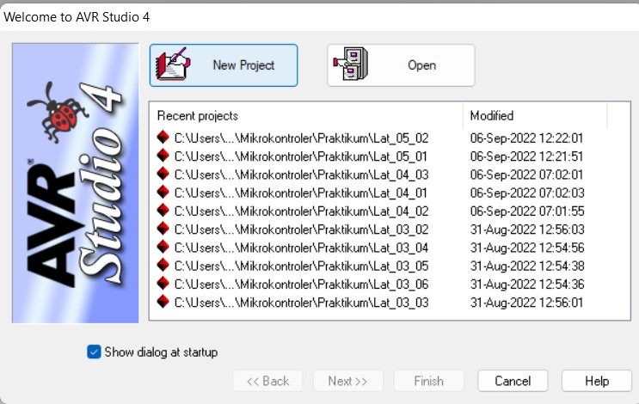
  - Memberikan nama pada project tersebut → klik next → klik AVR simulator → klik
ATmega8535 → klik Finish
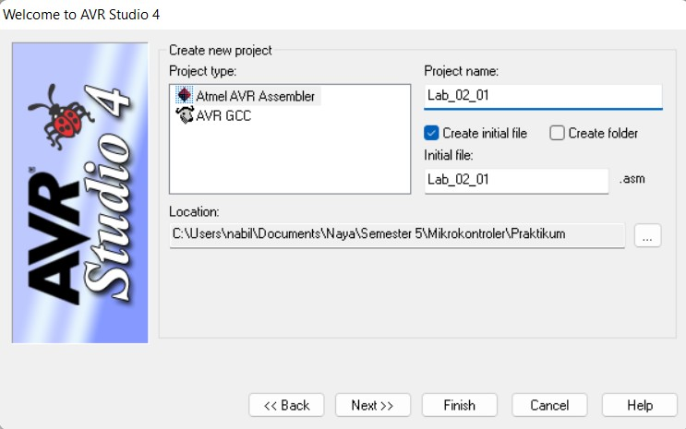

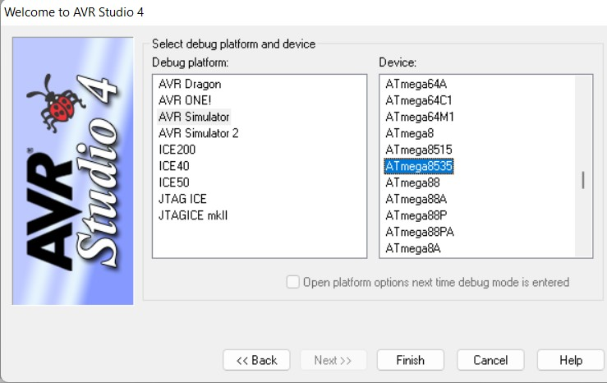
  - Menuliskan program pada sheet yang disediakan.
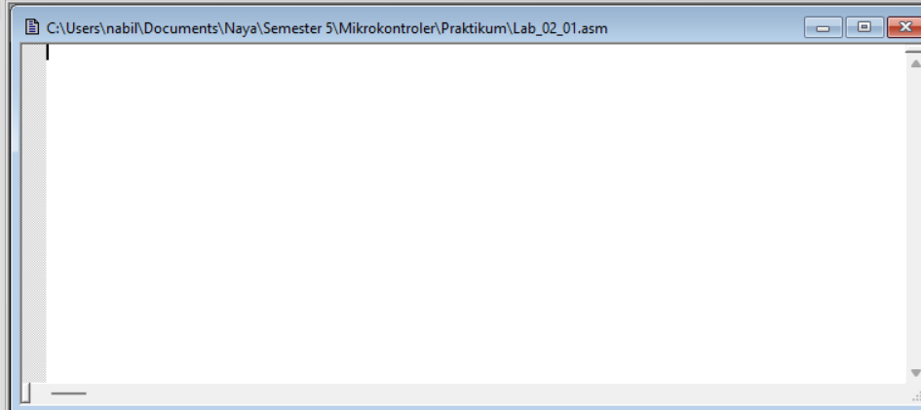
  - Kemudian, lakukan running program
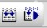, F11
  - Membuka aplikasi proteus

  - Membuat project baru
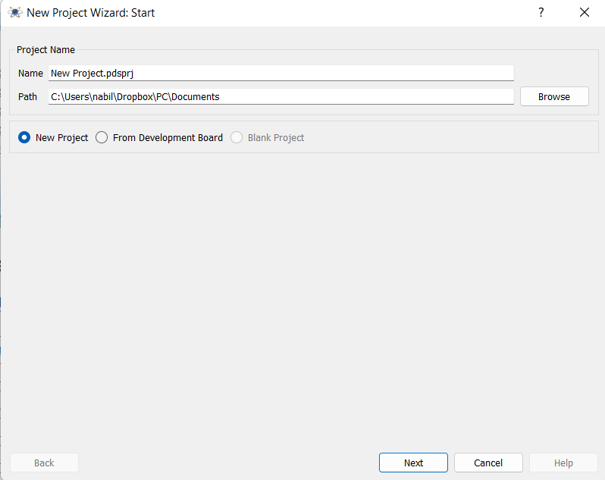
  - Membuat rangkaian yang diinginkan
  - Klik 2 kali pada ATMega 8535 → klik Program File → pilih file yang format filenya
.hex → klik ok

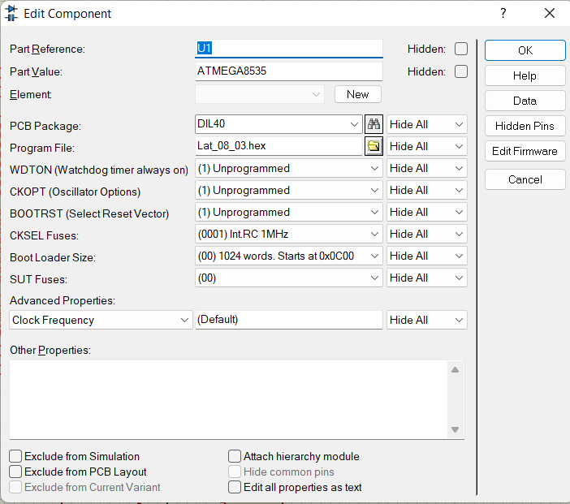
  - Run file proteus, dan perhatikan kesesuaian dengan program yang telah dibuat.
  - Untuk Software Tinkercad, buka web tinkercad https://www.tinkercad.com/dashboard?type=circuits&collection=designs , klik New, kemudian membuat rangkaian dan programnya.

HASIL PRAKTIKUM

- Pembahasan
    - Membuat program menampilkan kata “BISA” bergerak bolak balik (kekiri dan kekanan setiap 5 kali) dari baris 1 ke baris 2 secara berulang. Tentukan sendiri kecepatan pergerakannya
#include <LiquidCrystal.h>

const int rs=12,en=11,d4=5, d5=4, d6=3,d7=2; LiquidCrystal lcd(rs,en,d4,d5,d6,d7);
int i,x=0; void setup()
{
lcd.begin(16,2);
}

void loop() { lcd.setCursor(0,0);

lcd.print("BISA");
for (i=0 ; i<=11; i++) { lcd.scrollDisplayRight(); delay(50);
}
for (i=0 ; i<=11; i++) { lcd.scrollDisplayLeft(); delay(50);
}
for (i=0 ; i<=11; i++) { lcd.scrollDisplayRight(); delay(50);
}
for (i=0 ; i<=11; i++) { lcd.scrollDisplayLeft(); delay(50);
}
for (i=0 ; i<=11; i++) { lcd.scrollDisplayRight(); delay(50);
}
for (i=0 ; i<=11; i++) { lcd.scrollDisplayLeft(); delay(50);
}
for (i=0 ; i<=11; i++) { lcd.scrollDisplayRight(); delay(50);
}
for (i=0 ; i<=11; i++) { lcd.scrollDisplayLeft(); delay(50);
}
for (i=0 ; i<=11; i++) { lcd.scrollDisplayRight(); delay(50);
}
for (i=0 ; i<=11; i++) { lcd.scrollDisplayLeft(); delay(50);
}
lcd.clear(); lcd.setCursor(0,1); lcd.print("BISA");
for (i=0 ; i<=11; i++) { lcd.scrollDisplayRight(); delay(50);
}
for (i=0 ; i<=11; i++) { lcd.scrollDisplayLeft();

delay(50);
}
for (i=0 ; i<=11; i++) { lcd.scrollDisplayRight(); delay(50);
}
for (i=0 ; i<=11; i++) { lcd.scrollDisplayLeft(); delay(50);
}
for (i=0 ; i<=11; i++) { lcd.scrollDisplayRight(); delay(50);
}
for (i=0 ; i<=11; i++) { lcd.scrollDisplayLeft(); delay(50);
}
for (i=0 ; i<=11; i++) { lcd.scrollDisplayRight(); delay(50);
}
for (i=0 ; i<=11; i++) { lcd.scrollDisplayLeft(); delay(50);
}
for (i=0 ; i<=11; i++) { lcd.scrollDisplayRight(); delay(50);
}
for (i=0 ; i<=11; i++) { lcd.scrollDisplayLeft(); delay(50);
}
lcd.clear();
}
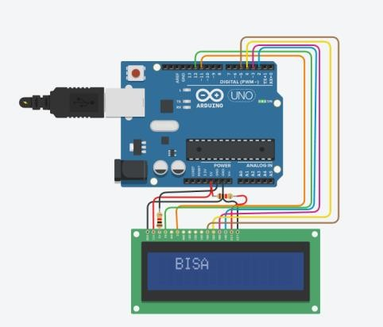

    - Membuat 4 counter ( menghitung naik secara berulang ), Tentukan sendiri kecepatan pergerakannya
      - Ujung kiri atas up counter desimal mod 10
      - Ujung kanan atas up counter desimal mod 100
      - Ujung kiri bawah down counter HD mod 16
      - Ujung kanan bawah down counter HD mod 256 (FF-00)

    - Membuat program seperti soal no 1, selain bergerak tapi berkedip juga
#include <LiquidCrystal.h>

const int rs=12,en=11,d4=5, d5=4, d6=3,d7=2; LiquidCrystal lcd(rs,en,d4,d5,d6,d7);
int i,x=0;

void setup() { lcd.begin(16, 2);
}

void loop() { lcd.setCursor(0,0); lcd.print("BISA");

for (int positionCounter = 0; positionCounter < 12; positionCounter++)
{
lcd.scrollDisplayRight(); delay(50); lcd.noDisplay(); delay(50);
lcd.display(); delay(50);
}

for (int positionCounter = 0; positionCounter < 12; positionCounter++)
{
lcd.scrollDisplayLeft(); delay(50); lcd.noDisplay(); delay(50); lcd.display(); delay(50);
}

for (int positionCounter = 0; positionCounter < 12; positionCounter++)
{
lcd.scrollDisplayRight(); delay(50); lcd.noDisplay(); delay(50);
lcd.display();

delay(50);
}

for (int positionCounter = 0; positionCounter < 12; positionCounter++)
{
lcd.scrollDisplayLeft(); delay(50); lcd.noDisplay(); delay(50); lcd.display(); delay(50);
}

for (int positionCounter = 0; positionCounter < 12; positionCounter++)
{
lcd.scrollDisplayRight(); delay(50); lcd.noDisplay(); delay(50);
lcd.display(); delay(50);
}

lcd.clear();

lcd.setCursor(0,1); lcd.print("BISA");

for (int positionCounter = 0; positionCounter < 12; positionCounter++)
{
lcd.scrollDisplayRight(); delay(50); lcd.noDisplay(); delay(50);
lcd.display(); delay(50);
}

for (int positionCounter = 0; positionCounter < 12; positionCounter++)
{
lcd.scrollDisplayLeft(); delay(50); lcd.noDisplay(); delay(50); lcd.display(); delay(50);
}

for (int positionCounter = 0; positionCounter < 12; positionCounter++)
{

lcd.scrollDisplayRight(); delay(50); lcd.noDisplay(); delay(50);
lcd.display(); delay(50);
}

for (int positionCounter = 0; positionCounter < 12; positionCounter++)
{
lcd.scrollDisplayLeft(); delay(50); lcd.noDisplay(); delay(50); lcd.display(); delay(50);
}

for (int positionCounter = 0; positionCounter < 12; positionCounter++)
{
lcd.scrollDisplayRight(); delay(50); lcd.noDisplay(); delay(50);
lcd.display(); delay(50);
}

lcd.clear(); delay(150);
}
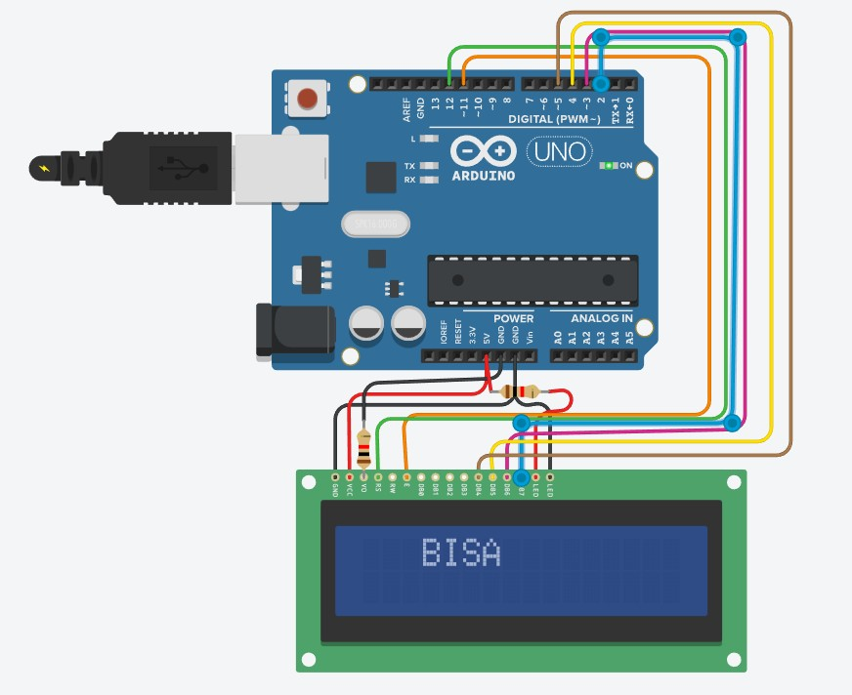

    - Membuat program UP/Down counter desimal mod 100 (00-99) yang mode up/downnya dikendalikan secara polling (pilih sendiri) pin untuk menghubungkan push button pollingnya.

    - Dot Matriks
.INCLUDE "M8535DEF.INC"
.ORG 0X00
.EQU TIMER_1=0XFF98 RJMP MAIN

.ORG 0X80 DAT:
.DB 0X30,0X36,0X36,0X36,0X6,0
.DB 0X10,8,4,2,1

MAIN:LDI R16,LOW (RAMEND)
OUT SPL, R16
LDI R16, HIGH (RAMEND) OUT SPH, R16

LDI R16,0XFF OUT DDRA,R16 OUT DDRB,R16

LDI R17,6 LL0: LDI R18,5
LDI R30,LOW(2*DAT) LDI R31,HIGH(2*DAT)

LL1: LPM R16,Z
OUT PORTB,R16 ADD R30,R17

LPM R16,Z
OUT PORTA,R16 RCALL D_2MS SUB R30,R17 INC R30
DEC R18 BRNE LL1 RJMP LL0

;----------SUBRUTIN DELAY 2MS-----------
D_2MS: PUSH R16 PUSH R17 LDI R16,1
OUT TIMSK,R16
LDI R16, HIGH(TIMER_1) OUT TCNT1H,R16

LT:
LDI R16, LOW(TIMER_1) OUT TCNT1L,R16
LDI R16,5
OUT TCCR1B,R16 IN R17,TIFR SBRS R17,TOV1 RJMP LT
LDI R16,4 OUT TIFR,R16 POP R17
POP R16 RET

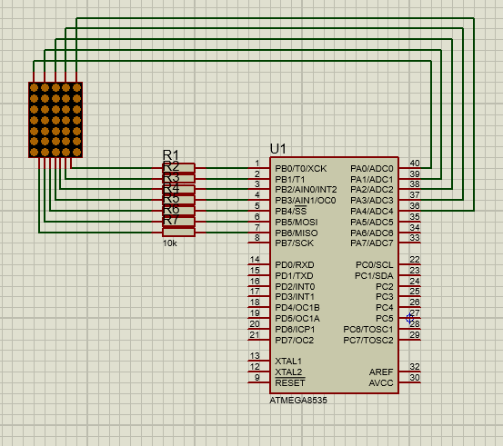

  - Analisis
Pada praktikum pertama dengan Membuat program menampilkan kata “BISA” bergerak bolak balik (kekiri dan kekanan setiap 5 kali) dari baris 1 ke baris 2 secara berulang. Tentukan sendiri kecepatan pergerakannya. Dengan melakukan inisialisasi pada pin rs, en, d4, d5, d6, d7. Kemudian lakukan inisialisasi pada variable-variable yang digunakan. Membuat void setup untuk inisialisasi, kemudian menggunakan void loop untuk membuat main program, dengan menampilkan kata dilayar display, kemdian menggunakan loop sepanjang baris 1 menggunakan setCursor (0,0) bergerak kekiri dan kekanan dibatasi dengan delay, setelah dilakukan looping sebanyak 5 kali, kemudian pindah ke baris 2 dengan sebelumnya melakukan setCursor(0,1) dan menghapus di baris sebelumnya dengan perintah lcd.clear(), kemudian berikan perintah untuk bergerak kekiri dan kekanan sebanyak 5 kali juga dibatasi oleh delay, kemudian di clear Kembali displaynya.
Praktikum ketiga, menggunakan konsep yang sama dengan praktikum kedua, hanya dilakukan agar bisa bergerak sambil berkedip, yang perlu dilakukan dengan melakuakn

perintah display kemudian noDisplay disepanjang baris, dan dibatasi oleh delay, syntac lainnya serupa dengan praktikum pertama.
Pada praktikum kelima, terdapat beberapa baris perintah “wajib” agar program dapat berjalan. Penjelasan dari tiap baris program yang digunakan tersebut sebagai berikut:

Perintah/Sintaks | Deskripsi
.include"m8535def.inc" | Mendefinisikan mikrokontroler yang direferensikan untuk program yaitu  ATmega8535.
.org 0x0000 | Mendefinisikan alamat awal program.
rjmp main | Melakukan jump (relative jump) ke label  main procedure (prosedur utama).
ldi r16,low(ramend) | Menyiapkan stack (stack pointer low dan stack pointer high) untuk menerima data- data yang akan diletakkan/digunakan.  Menempatkan 8bit pertama dan beberapa bit kedua ke R16, “low” berarti 8bit pertama di sebelah kanan dan “high” berarti beberapa bit kedua.  “ramend” berarti alamat ram terakhir.
out spl,r16
ldi r16,high(ramend)
out sph,r16
Akhir : rjmp Akhir | Untuk mengakhiri proses running  programnya.

Melakukan inisialisasi data program area yang nantinya akan di panggi, melakukan inisialisasi stack, setelah itu port a dan port b di set sebagai output. Setelah itu lakukan program untuk memanggil program area, dilanjutkan dengan melakukan pemanggilan delan, mengurangi register, kemudian menaikan register dan di jump Kembali ke program pemanggilan program area. Setelah itu, membuat subrutin delay.

KESIMPULAN

Pada praktikum yang telah dilakukan, Pada pemrograman Arduino menggunakan bahasa C, dapat digunakan beberapa perintah seperti penggunaan IF, IF ELSE, FOR, dan WHILE LOOP. Penggunaan array dalam pemrograman C Arduino memudahkan dalam melakukan inisialisasi dengan nilai yang banyak agar meminimalisir penggunaan syntax. Diperlukan inisialisasi pin sebelum memulai memprogram void setup dan void loop. Fungsi setup() digunakan untuk inisialisasi program yang dijalankan sekali ketika program pertama kali dijalankan. Sedangkan fungsi loop() akan dijalankan terus-menerus hingga Arduino dimatikan. Setiap program memiliki instruksi yang hampir mirip namun perlu beberapa pengembangan. Dalam pemrograman Arduino terdapat 3 blok program yaitu sebagai berikut: Header (Pada bagian ini biasanya ditulis definisi-definisi penting yang akan digunakan dalam program, misalnya penggunaan library dan pendefinisian variable. Kode dalam blok ini dijalankan hanya sekali pada waktu compile.) Setup (Awal program dijalankan atau ketika kondisi Power On Arduino Board (Arduino dinyalakan), biasanya diisi dengan penentuan apakah sebuah pin difungsikan sebagai INPUT atau OUTPUT.) Loop (Pada bagian ini, kode program akan dieksekusi berulang-ulang, apabila program sudah dieksekusi hingga akhir, maka akan diulang kembali ke awal program pada blok “Loop” ini.)

DAFTAR PUSTAKA

Aji, Nianda Pratama. “PEREKAYASAAN SISTEM KONTROL .” PEMOGRAMAN MIKROKONTROL ATMEGA 8535, t.thn.
Andriyanto, Rendy. “SEJARAH MIKROPROSESOR DAN MIKROKONTROLER.” RENDY ANDRIYANTO S-1 TEKNIK INFORMATIKA A 2014 SEJARAH MIKROPROSESOR DAN MIKROKONTROLER SEJARAH MIKROPROSESOR GENERASI 1, 2014: 1-15.
Baeti, Ahmad Firdaus. Konversi Sistem Bilangan: Desimal, Biner, Oktal dan Heksa Desimal. 13 Januari 2022. http://www.miraudhatulwildan.sch.id/berita/detail/konversi-sistem- bilangan-desimal-biner-oktal-dan-heksa- desimal#:~:text=Cara%20mengkonversi%20bilangan%20desimal%20ke%20hexadesi mal%20adalah%20dengan%20cara%20membagi,maka%20angkanya%20dirubah%20 menjadi%20h (diakses September 06, 2022).
Hasanah, Rahmawati. Mikroprosesor dan Interface. Bandung: Politeknik Negeri Bandung, 2019.
Widjojoatmodjo, Abdulkadir. ATmega8535. t.thn. https://p2k.unkris.ac.id/id1/1-3073- 2962/Atmega8535_238516_p2k-unkris.html (diakses September 06, 2022).

